Меры пожарной безопасности в быту
Дети одни дома или без надлежащего присмотра – это наиболее распространенные обстоятельства, при которых происходят пожары с гибелью детей. Зачастую, все запреты забываются, когда ребенок остается один и в доме в доступном для него месте находится источник огня.
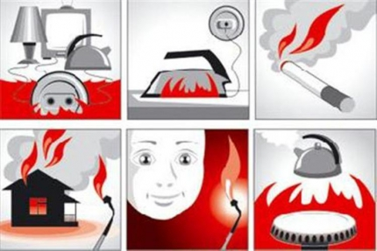
Опасность пожаров подстерегает не только на предприятии, учреждении, но и в быту: на кухне, в комнате. Чтобы предупредить беду, необходимо соблюдать простые правила. Комитет по делам гражданской обороны и предупреждению чрезвычайных ситуаций Администрации города Пскова напоминает правила пожарной безопасности в быту:
- при пользовании электроэнергией, включайте в электросеть только исправные электроприборы. Не размещайте включенные электроприборы близко к сгораемым предметам и деревянным конструкциям;
- следите, чтобы электрические лампы не касались бумажных и тканевых абажуров;
- не забывайте, уходя из дома, выключать электроосвещение. Все электроприборы, в том числе и телевизор, радиоприемник, музыкальный центр и другие (кроме холодильника), отключайте от розетки;
- не применяйте удлинителей кустарного изготовления;
- не допускайте одновременного включения в электросеть нескольких мощных потребителей электроэнергии (электроплита, электрокамин, чайник и др.), вызывающих перегрузку электросети;
- опасно попадание воды на электропровода. Не следует заклеивать их обоями, подвешивать на гвозди, оттягивать, завязывать в узлы. Применять ветхие соединительные шнуры, удлинители. Крайне опасно использовать неисправные выключатели, розетки, вилки, оголенные провода, соединять провода при помощи скрутки;
- серьезную опасность представляет использование нестандартных самодельных предохранителей («жучков») Электросеть от перегрузок и коротких замыканий защищают предохранители только заводского изготовления;
- следите за исправностью и чистотой всех электробытовых приборов. Монтаж электропроводки и ее ремонт доверяйте только специалистам;
- не забывайте, что газ взрывоопасен всегда. Нельзя при наличии запаха газа в квартире включать электроосвещение, зажигать спички, курить, применять открытый огонь. В этом случае необходимо немедленно вызвать аварийную службу и до ее прибытия тщательно проветрить помещения;
- открывая кран газопровода, следует проверить, закрыты ли краны у газовых приборов. Перед тем, как зажечь газовую горелку, нужно зажечь спичку, а затем открывать кран горелки. Следите, чтобы закипающая жидкость не заливала пламени горелки, а под посуду с широким днищем надо подставлять кольцо с высокими ребрами. Недопустимо оставлять включенными газовые приборы без присмотра. Над газовой плитой нельзя сушить белье;
- наибольшее число пожаров в квартирах происходит от неосторожности при курении. Особую опасность представляет курение в постели, особенно лиц, находящихся в нетрезвом состоянии;
- не оставляйте детей дома одних, когда горит газовая плита, топится камин, печь или включены электроприборы. Храните спички в местах, недоступных для детей. Шалость детей со спичками - частая причина пожаров;
- лестничная клетка, коридор, запасной выход относятся к путям эвакуации на случай пожара. Не разрешается под лестничными маршами устраивать кладовки, загромождать коридор, забивать или загромождать запасной выход. Следует содержать подвалы и чердаки в чистоте. Не возводите различного рода постройки и пристройки во дворе дома, в коридоре, идущем от лестничной клетки к квартире, не складывать и не хранить различные вещи мебель.
Вы попали в чрезвычайную ситуацию, и вам нужна помощь пожарных или спасателей – единый номер для вызова всех экстренных служб с мобильного телефона «112», «101» и «01» - со стационарного.

